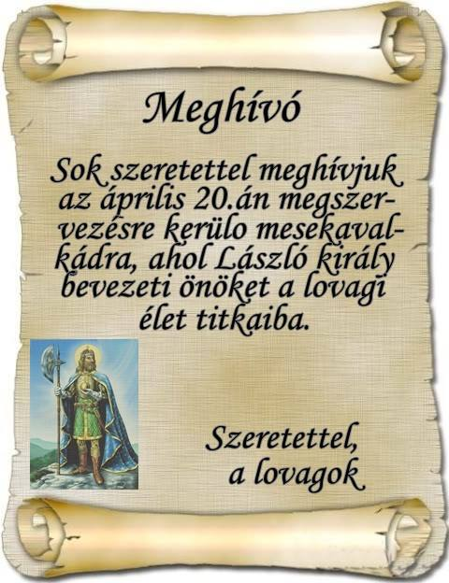
Mesekavalkád
( beszámoló )

Az idei tanévben, 2015. április 20-án ismét megszervezésre került, a PEN keretén belül, a Mesekavalkád. Idén a Szent László Általános Iskolából, Fekete Éva tanítónő 2. osztályos diákjait hívtuk meg.
A Mesekavalkád témája Szent László pénze volt, így a gyermekeket teljes mértékben beavattuk a középkor világába. Mi, első éves tanítőképzős lányok, igen sokat készültünk, mindent elkészítettünk ahhoz, hogy a gyermekek a lehető legjobban érezzék magukat.
Amikor a díszlet, a kellékek és minden ami szükséges volt a szervezéshez, készen lett, a négy csapatvezető elindult a gyermekekért, hogy sétálva átkísérhessék őket az egyetem Lórántffy Zsuzsanna épületébe, ahol kezdődhetett a móka.
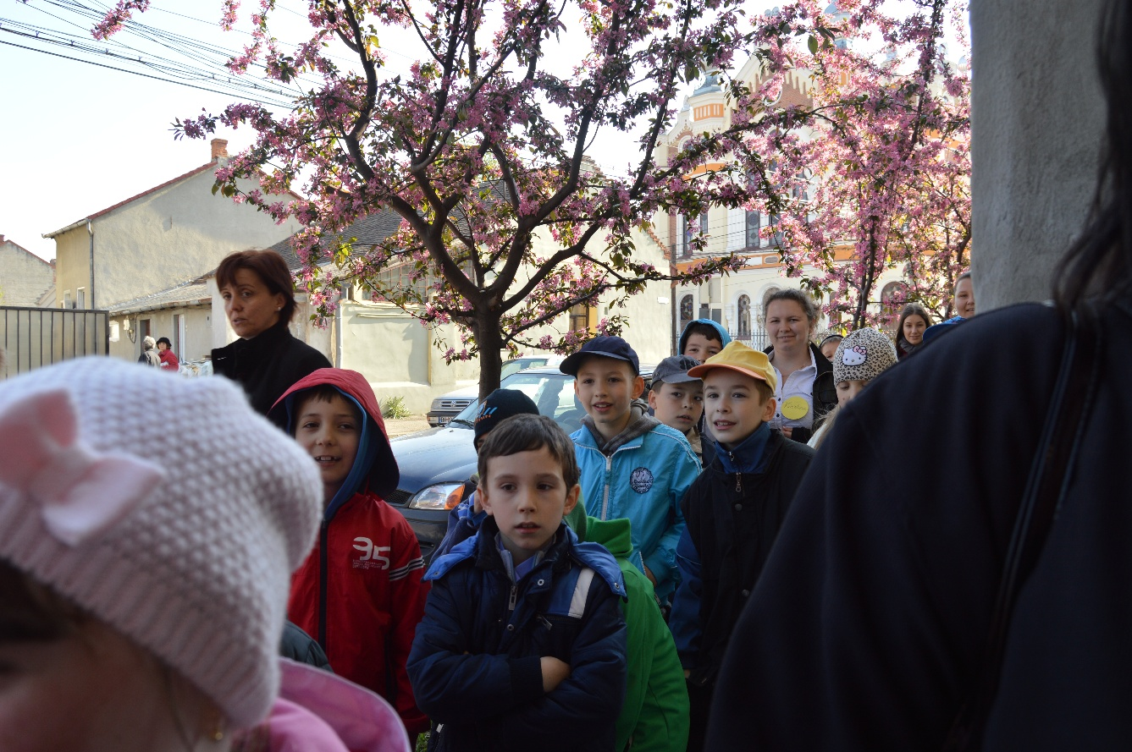
A gyermekek séta közben megtanulták László király csapatának indulóját, ami fontos szerepet töltött be a program alatt.
Amikor a gyermekek megérkeztek, László király ajtónállói már nagyon várták őket és felvezették a trónterem előterébe, ahol apródokká avatták a gyermekeket, ezt a csapatok színei szerint kioszott süvegek jelképezték.
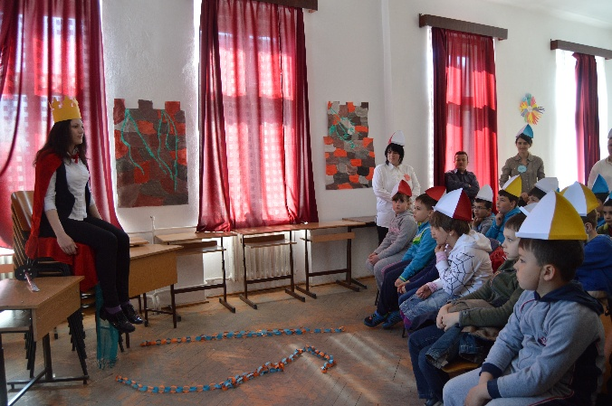
Ezután László király fogadta őket tróntermében és elmondta a gyermekeknek, hogy valóban miért is érkeztek oda. Fontos volt az, hogy ahhoz, hogy a gyermekek apródokból valódi lovagokká váljanak, ki kell állniuk a hét próbát, illetve más megpróbáltatásokon kell túljutniuk. Közösen elénekelték az indulót, majd a gyermekek csapatonként félrevonultak, hogy saját indulót írjanak csapatuknak. Ezután kezdődhetett a hét próba.
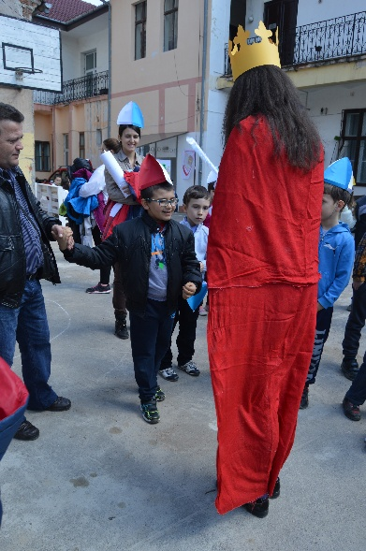
A csapatvezetők végigkísérték a gyermekeket a próbákon, ahol követ festhettek (mint pénzt), keresztrejtvényt fejthettek meg a témával kapcsolatosan, melynek megoldása László király volt, kardot készíthettek, megtanulhatták a lovagi táncot, ügyességi próbán is részt vehettek, ahol egy lufit kellett kipukkassztaniuk bizonyos távolságról, illetve meg kellett mondaniuk az abban rejlő szorzás eredményét, hogy megtudjuk, mennyi kincset rejt László király kincstára. Ez elég nagy kihívásnak bizonyult eleinte, aztán a gyermekek belejöttek és igazi lovagok módjára oldották meg a feladatokat. A Szent László mondja játék alatt elsajátíthatták egy lovag által nélkülözhetetlen lépéseket, mozdulatokat, és végül de nem utolsó sorban kipróbálhatták milyen egy igazi küzdelem, a Kakasviadal játék segítségével. Minden teljesített próba után a gyermekek csapatonként kaptak egy-egy mondatrészt a Szent László pénze mondából jutalomként. Miután a gyermekek teljesítették a hét próbát, a király megvendégelte őket ínycsikalndozó lakomájával, és sor került a közös lovagi táncra is, melyet a gyermekek megtanultak a hét próba alatt, s most együtt bemutatták a királynak. Mivel egy lovag, nem csak a király színe előtt kell helyt álljon, így a gyermekek kaptak egy közös feladatot is, amit majd azt osztályban, együtt kell megoldaniuk. Ez a feladat a monda összerakása volt azokból a mondatrészekből, melyeket a gyermekek a próbák teljesítése után kaptak.
A végső ceremónián László király hivatalosan is lovaggá ütötte az apródokat, majd aranypénzzel (csokipénz) jutalmazta őket. Ezután készítettünk egy közös csoportképet, és elköszöntünk a gyermekektől.
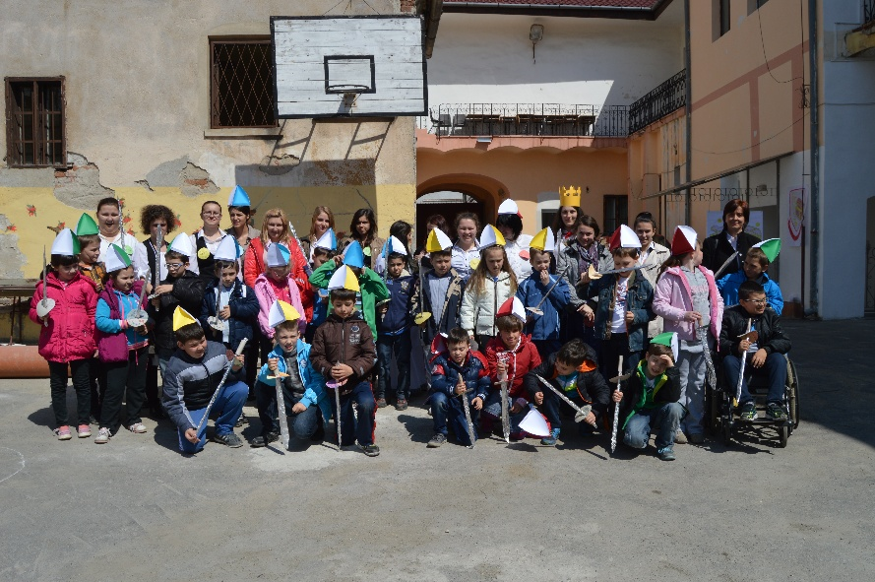
Mint megtudtuk, a gyermekeknek nagyon tetszett az idei Mesekavalkád, elmondták, hogy jövőre is szeretnének jönni, mert nagyon jól érezték magukat. A szemükben is ez a visszajelzés villant meg. Kedves üzeneteket írtak nekünk, ezekből szintén kiderült, hogy mennyire jól érezték magukat. Volt, akinek a lufis játék tetszett legjobban, volt akinek a kardkészítés, illetve akadt olyan gyermek is, akinek a királyi vendégség volt a kedvenc pillanata. Igazán sikeres volt a rendezvény és meglepetésünkre, bár nagyrészt fiú osztályról volt szó, mégis mindenki egyaránt kivette a részét a próbákon, még a lovagi táncon is és szó nélkül lépegettek jobbra, balra, körtáncoltak.
Bár a szervezés ideje alatt nagyon elfáradtunk, mégis próbáltuk összeszedni magunkat és minden energiánkat befektetni annak érdekében, hogy a gyermekek jól érezzék magukat. Végül nagyon jól összehoztunk mindent, és megérett munkánk gyümölcse is, a gyermekek öröme. Bár igen fárasztó volt, mégis megérte, ugyanis minden gyermekeknek örömet szerezhettünk, hozzátettünk ahhoz, hogy jól érezhessék magukat és egy kellemes hétfő délelőttöt tölthessenek el velünk, László király világában.
Rengeteg tapasztalatot nyújtott számunka ez a nap, közelebb kerülhettünk a gyermekekhez, megtudtuk milyen az, amikor minden szem ránk szegeződik, figyel és csodál minket, mintha a valóságban is igazi hősök lennénk. A csapatunk számára ez a legnagyobb ajándék. Mindemellett megtanultuk, hogyan lehet fegyelmezni ennyi gyermeket egyszerre, és bár nagy kihívásnak bizonyult, a többségében fiúkból álló csapat, minden rendben működött. Még attól sem riadtunk meg, amikor rögtönöznünk kellett. Megtapasztalhattuk milyen igazi csapatként működni, összehozott minket, összedolgoztunk, segítettünk egymásnak, hogy minden zökkenőmentesen zajlodjon le, hiszen mindannyian ugyanazon cél érdekében dolgoztunk, hogy örömet szerezhessünk a gyermekeknek.
A program végét filmezéssel zártuk, ahol megnézhettünk egy olyan iskoláról szóló filmet, melynek központjában teljes métékben a gyermekek és azok döntései állnak, a Summerhill-t.
Bár nagyon elfáradtunk, mégis nagyon jól éreztük magunkat és rengeteg tapasztalatot szereztünk, illetve leszűrhettük azt is, legközelebb mit is kell másként csinálni. Úgy érezzük, ahhoz képest, hogy ez volt az első program, amit a gyermekeknek közösen rendeztünk, igazán jól sikerült. Már nagyon várjuk a következő alkalmat, amikor ismét mosolyt csalhatunk a kedves gyermekek arcára.

Biró Tünde
Az óvodai és elemi oktatás pedagógiája szak, 1.év

